Noms(): ................................................ 2 Bac Pro

HS 3 Faut -il se protéger des sons?

**ACCORDER UNE GUITARE**

 La clarté des raisonnements et la qualité de la rédaction interviendront dans l’appréciation des

copies.

 L’usage des calculatrices électroniques est autorisé.

 L’examinateur intervient à la demande du candidat ou lorsqu’il le juge nécessaire

L’examinateur intervient à la demande du candidat ou quand il le juge utile.

|  |  |
| --- | --- |
|  | Dans la suite du document, ce symbole signifie "Appeler le professeur". |

On donne le tableau des notes et des fréquences qui correspondent aux six cordes d'une guitare classique.

|  |  |  |  |  |  |  |  |  |  |  |  |  |  |  |  |  |  |  |  |  |  |  |
| --- | --- | --- | --- | --- | --- | --- | --- | --- | --- | --- | --- | --- | --- | --- | --- | --- | --- | --- | --- | --- | --- | --- |
|  | |  |  |  | | --- | --- | --- | | n° de corde | Note | fréquence | | 6 (la plus grosse) | Mi | 82,4 Hz | | 5 | La | 110,0 Hz | | 4 | Ré | 146,8 Hz | | 3 | Sol | 196 Hz | | 2 | Si | 246,9 Hz | | 1 (la plus fine) | Mi | 329,6 Hz | |

Pour accorder une guitare, on peut utiliser un diapason délivrant un La. On commence par accorder la 5ème corde afin d'obtenir cette note.

***Problématique : Le diapason mis à disposition délivre-t-il un La 440?***

1) À l'aide du tableau précédent, donner la même note correspondant à deux cordes différentes d'une guitare classique. **S’approprier**

................................................................................................................................................................

2) Si on double ou si on quadruple la fréquence d'un son joué, la note reste la même. En comparant les fréquences de vibration de la corde 1 et de la corde 6, cocher la bonne réponse: **S’approprier**

|  |  |
| --- | --- |
| 3) Proposer un protocole expérimental permettant de déterminer la fréquence du son émis par le diapason en utilisant le matériel ci-dessous: **Analyser Communiquer** |  |

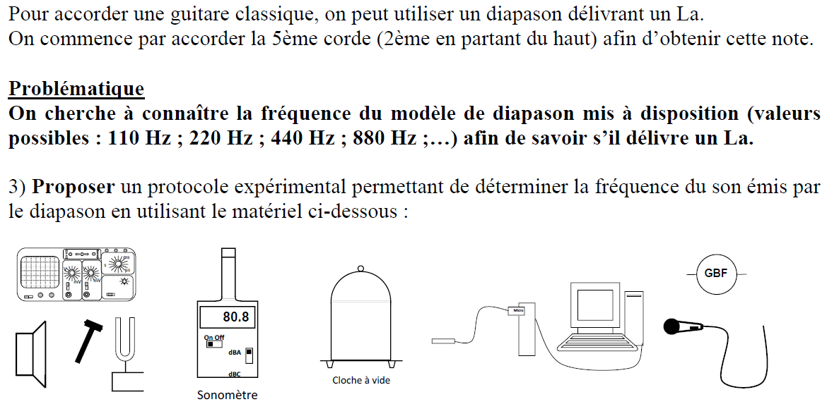

|  |  |
| --- | --- |
| *Schéma expérimental:* | *Description du protocole :*  ..........................................................................  ..........................................................................  ..........................................................................  ..........................................................................  ..........................................................................  ..........................................................................  ..........................................................................  ..........................................................................  .......................................................................... |

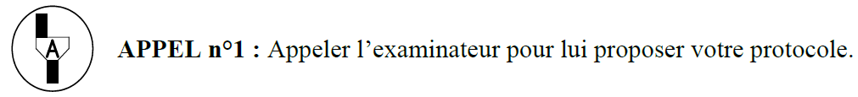

4) Visualiser le signal sonore émis par le diapason. **Réaliser**

***Voir fiche technique Visualisation d'un signal sonore***

5) À l'aide de l'outil pointeur, déterminer la période *T* de ce signal. **Réaliser**

***Voir fiche technique Mesure de la période***

Valeur de la période:

*T =* ........................................................

6) On donne la relation

*f =* \f(1;T

Calculer la fréquence du son émis par le diapason. Préciser l'unité. **Valider**

........................................................................................................................................................................................................................................................................................................................................................................................................................................................................................................................................................................................................................................................................................................................

7) Répondre à la problématique. **Communiquer**

........................................................................................................................................................................................................................................................................................................................................................................................................................................................................................................................................................................................................................................................................................................................

............................................................................................................................................................................................................................................................................................................................................................

Fiche technique ***Visualisation d'un signal sonore***

* Repérer sur la tablette l'entrée "Microphone" dont la représentation est dessinée sur la face gauche de la tablette
* Allumer la tablette, l'écran d'accueil apparait

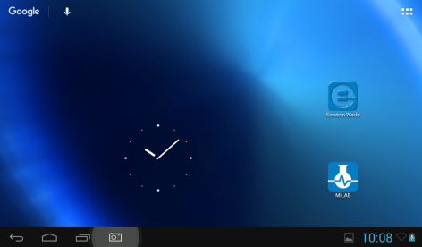

* Avec votre doigt, double cliquer sur l'icone "Milab"
* Vérifier que seul le capteur "Microphone" est sélectionné en faisant glisser le doigt sur les différents capteurs

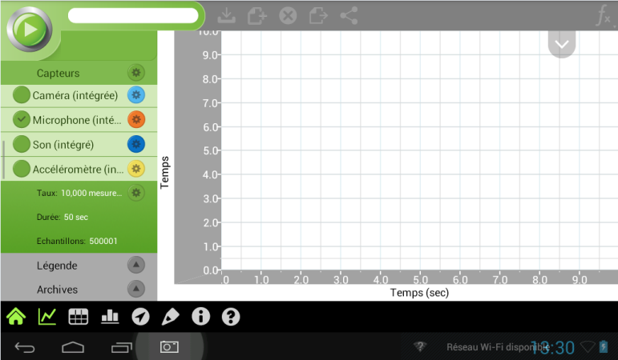

* Cliquer sur l'icone Capteurs 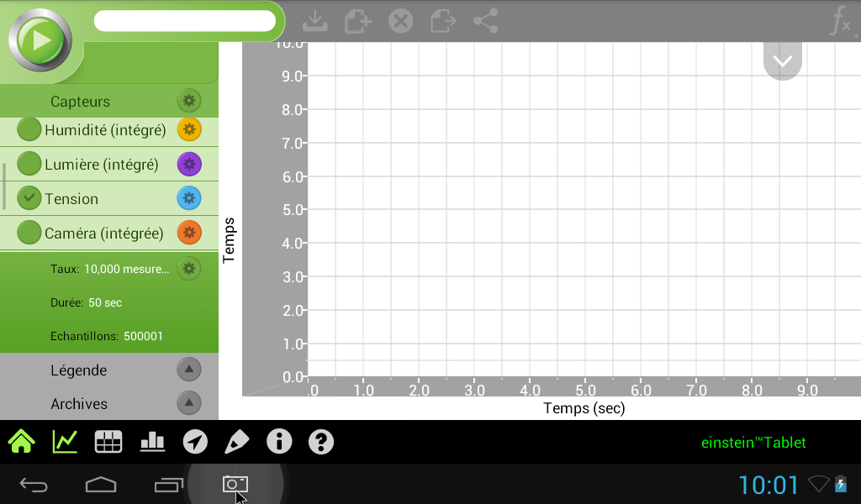 et régler l'échantillonnage, en faisant glisser le doigt sur les valeurs, comme indiqué:

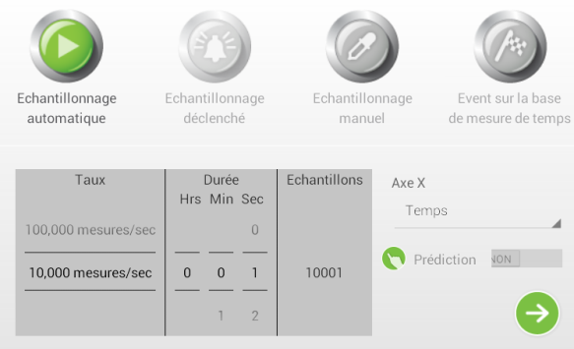

 **Appeler le professeur pour vérification**

* Juste après avoir tapé avec le maillet le diapason, lancer l'acquisition en cliquant sur



* Régler le zoom de sorte à visualiser une dizaine de période sur votre écran de tablette

Fiche technique ***Mesure de la période***

Cliquer sur un maximum de la sinusoïde puis sur celui directement

dx correspond à l'intervalle de temps entre ces deux positions.

* Vous devez obtenir à peu près ceci:

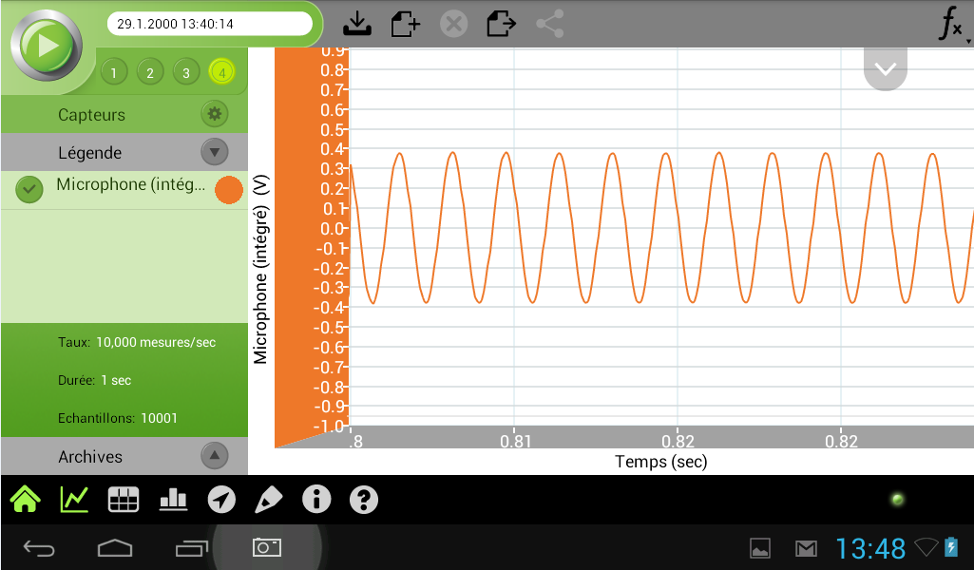

|  |  |  |
| --- | --- | --- |
| **GRILLE NATIONALE D’ÉVALUATION EN SCIENCES PHYSIQUES ET CHIMIQUES** | | |
| Nom et prénom : ……………………………………............... | Diplôme préparé : Bac Pro |  |

**❶ Liste des capacités, connaissances et attitudes évaluées[1]**

|  |  |
| --- | --- |
| **Capacités** | * Mesurer la période * Calculer la fréquence d’un son pur. |
| **Connaissances** | * Savoir qu'un son se caractérise par une fréquence exprimée en hertz |
| **Attitudes** | * la rigueur et la précision * le sens de l'observation |

**❷ Évaluation[2]**

|  |  |  |  |  |
| --- | --- | --- | --- | --- |
|  | **Compétences[3]** | **Aptitudes à vérifier** | **Questions** | **Appréciation du niveau d’acquisition[4]** |
| **Activité expérimentale** | **S’approprier** | * rechercher, extraire et organiser l’information utile, * comprendre la problématique du travail à réaliser, * montrer qu’il connaît le vocabulaire, les symboles, les grandeurs, les unités mises en œuvre. | **1**  **2** | * |
| **Analyser** | * analyser la situation avant de réaliser une expérience, * formuler une hypothèse, * proposer une modélisation, * choisir un protocole ou le matériel / dispositif expérimental. | **3**  **(appel 1)** | * |
| **Réaliser** | * organiser son poste de travail, * mettre en œuvre un protocole expérimental, * utiliser le matériel choisi ou mis à sa disposition, * manipuler avec assurance dans le respect des règles élémentaires de sécurité. | **4 (appel 2)**  **5** | *** |
| **Valider** | * exploiter et interpréter des observations, des mesures, * vérifier les résultats obtenus, * valider ou infirmer une information, une hypothèse, une propriété, une loi | **6** | ** |
|  | | | | **/ 7** |
| **Compte Rendu écrit et oral** | **Communiquer** | * rendre compte d’observation et des résultats des travaux réalisés, * présenter, formuler une conclusion, expliquer, représenter, argumenter, commenter. | **3**  **7** | *** |
|  | | | | **/ 3** |
|  |  |  | **TOTAL** | **/ 10** |

1. Les capacités, connaissances et attitudes évaluées sont issues du programme et du référentiel de certification du diplôme préparé.
2. L’évaluation porte nécessairement sur des capacités expérimentales. Des appels permettent de s’assurer de la compréhension, de valider les choix / les hypothèses, d’évaluer l’exécution des manipulations et de prendre en compte la communication écrite et/ou orale.
3. La compétence « **Être autonome, Faire preuve d’initiative** » est prise en compte au travers de l’ensemble des travaux réalisés par l’élève. Les appels sont des moments privilégiés pour en apprécier le degré d’acquisition.
4. Le professeur peut utiliser toute forme d’annotation lui permettant de noter l’activité expérimentale sur 7 points et la partie compte rendu sur 3 points.